Муниципальное дошкольное образовательное автономное учреждение
«Детский сад №17»

НЕТРАДИЦИОННОЕ РОДИТЕЛЬСКОЕ СОБРАНИЕ
В ГРУППЕ ОБЩЕРАЗВИВАЮЩЕЙ НАПРАВЛЕННОСТИ ДЛЯ ДЕТЕЙ 3-4 ЛЕТ
«ИГРАЕМ ВМЕСТЕ С ДЕТЬМИ»

Подготовил: воспитатель
1 кв.кат.
Курлаева Светлана Александровна

Г.Оренбург,2018

Цель: обогащение родительских представлений об играх детей дошкольного возраста.

Задачи:
1. Познакомить родителей с доступными играми, способствующими развитию детей.
2. Активизировать педагогический опыт по теме собрания.
3. Укрепить сотрудничество семьи и педагогического коллектива.

Участники: родители, воспитатели группы
Предварительная работа: консультация «Игры для дошкольников в семье», изготовление памятки для родителей «Играем вместе, играем весело»!

Ход родительского собрания:

Воспитатель. Добрый вечер дорогие родители! Мы рады видеть Вас. Сегодня наша вторая встреча с вами в текущем учебном году.
Сейчас мы расскажем вам о ваших детях. Чем они занимались, как проводили время в детском саду. А чтобы вам было интереснее слушать, предлагаю посмотреть на экран.Презентация "Наш день в детском саду"
Тема нашего собрания «Играем вместе с детьми» .
Сегодня мы будем говорить об играх, в которые вы играли в детстве, а сейчас играют ваши дети. Чтобы детство наших детей было счастливым, основное, главное место в их жизни должна занимать игра. В детском возрасте у ребёнка есть потребность в игре. И её нужно удовлетворить не потому, что делу – время, потехе – час, а, потому что, играя, ребёнок учится и познаёт жизнь. Маленькие дети – очаровательные, азартные и счастливые искатели приключений, стремящиеся познать мир. Дети подражают родителям: манере обращаться с окружающими, их поступками, трудовым действиям. И всё это они переносят в свои игры, закрепляя, таким образом, накопленный опыт поведения.
К трём ребёнок начинает активно включаться в мир реальных жизненных ситуаций, узнаёт, что люди заняты в жизни работой и имеют разные профессии, сталкиваются с проблемами и находят выход из конфликтов. Поэтому чаще всего ребёнок выбирает сюжеты для ролевых игр из той жизни, которая его окружает. Дети играют в "дочки-матери", "в папу и маму", в "магазин", в "доктора", "детский сад" и. т. п.
К четырём годам ролевая игра становится основным видом деятельности ребёнка. Усложняется содержание игры, многие игрушки становятся ненужными, т. к. детская фантазия способна превратить конкретные предметы в воображаемые. Так, карандаш может стать волшебной палочкой, зелёные листья – деньгами, нарисованные орнаменты на бумаге – коврами в кукольной квартире. Именно поэтому в таком возрасте наибольшую пользу ребёнку принесут не дорогие и бесполезные игрушки, а функциональные, пусть даже сделанные своими руками.
Этот вопрос актуален в наше время, так как в современном мире дети все чаще играют одни: в телефоны, планшеты или смотрят мультики без ограничения во времени. Да и родители зачастую и не знают во что же можно поиграть со своим ребенком.
Игра - что может быть интереснее и значимее для ребенка? Это и радость, и познание, и творчество. В. А. Сухомлинский считал, что духовная жизнь ребенка полноценна лишь тогда, когда он живет в мире игры, сказки, музыки, фантазии, творчества. Без этого он - засушенный цветок.
Понимая актуальность и важность данного вопроса, мы организовали эту встречу, чтобы помочь вам научиться играть вместе со своим ребенком, воспитывая через детскую игру качества, необходимые ему в дальнейшей жизни, в обучении, общении, творчестве.
Воспитатель:
- Сейчас мы проведем небольшое соревнование.

(Родителям раздают круги и квадраты).
- Первая команда - круги, вторая – квадраты.
1 задание.
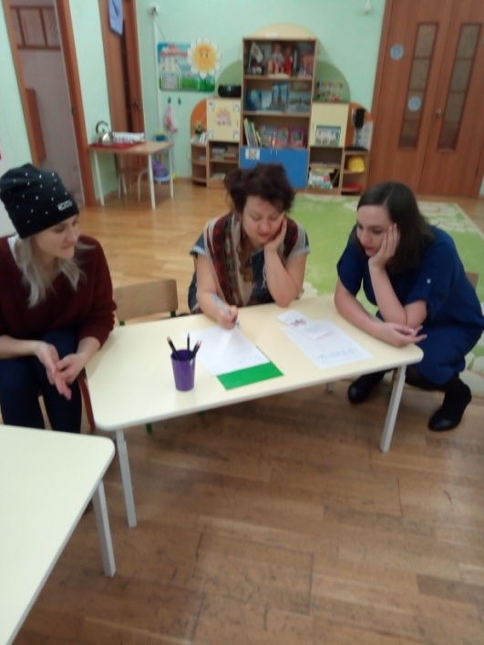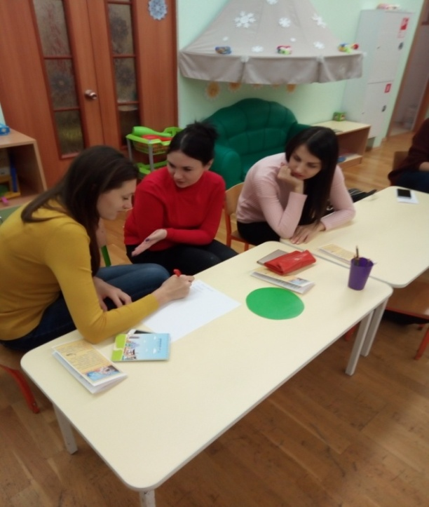
- Написать как можно больше детских игр, которые вы знаете, любых – подвижных, развивающих, сюжетных и т. д.

2 задание.
Командам раздаются коробки с предметами-заместителями.
- Подумайте и расскажите, чем могут быть эти предметы в детской игре?
(шарик – пирожок, яичко, яблоко и др., кубик – кусочек хлеба, пирожное, домик и т. д.)

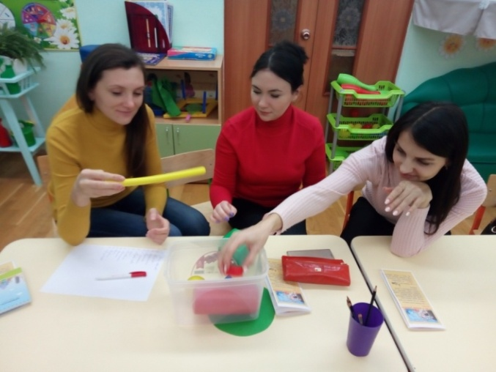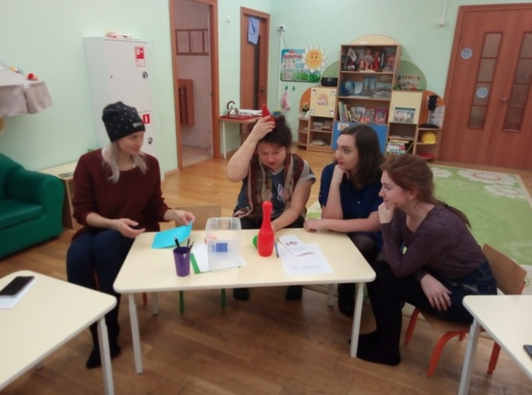
3 задание.
Дидактическая игра: «Собери бусы»
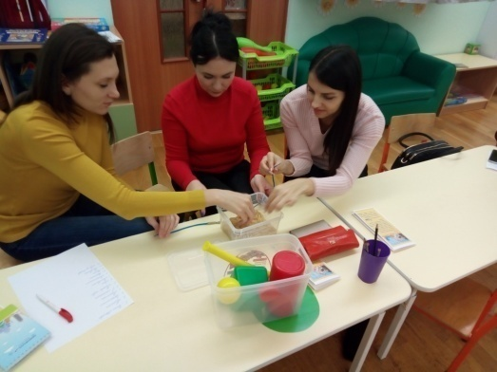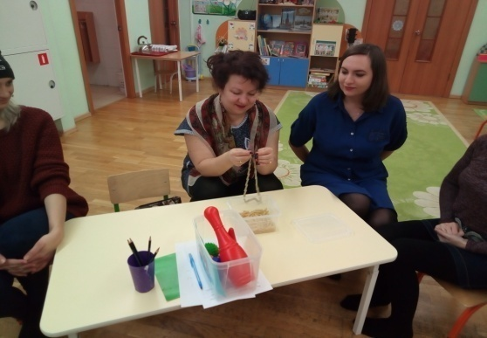
А теперь мы предлагаем немного отдохнуть.
-Пальчиковая игра: «Колобок»
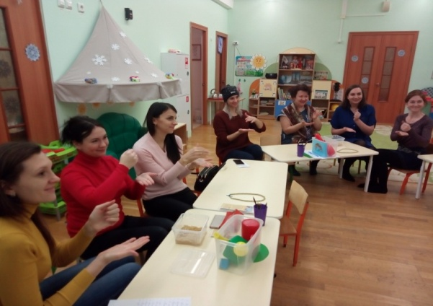
- Физминутка: «У жирафа пятна пятна».
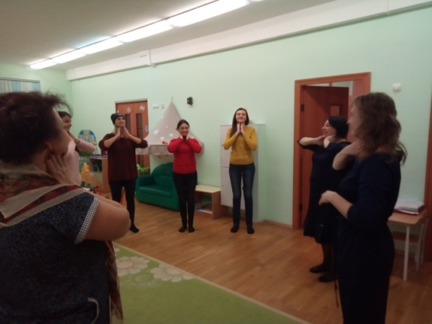
Еще одна игра, в которую любят играть ваши дети – это игра «Чудесный мешочек». Игра развивает память, образное мышление, учит узнавать предметы по характерным признакам. В мешочек можно поместить различные предметы, овощи, фрукты, геометрические фигуры, образцы материалов различных по свойствам.

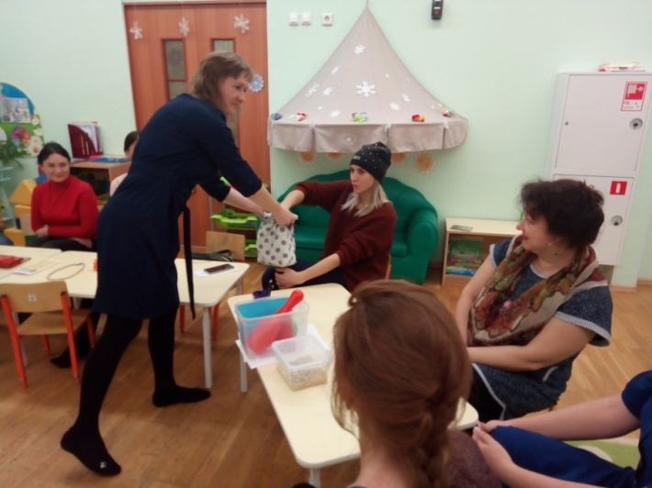

Уважаемые родители!
Наше родительское собрание подходит к концу.
Итог: Пусть наши дети будут здоровыми, счастливыми и веселыми. Играйте дома с детьми круглый год, ведь время проходит быстро, и вы совсем не заметите, как ваши дети сами станут взрослыми и благодаря вам, будут играть вместе со своими детьми.
Рефлексия.
-Просим Вас оценить нашу встречу. Перед вами лежат смайлики, выберите тот смайлик, который отразит ваше настроение во время родительского собрания.
Благодарим вас за активное участие и творческую работу! Всем большое спасибо! До свидания.

